交能网

交能易作，祝您成功
交能网http://www.jiaonengwang.com/是由同济大学中德工程学院毕业生、德国华人新能源协会会员、德国亚琛工业大学能源电力毕业生所组成的能源数据领域专业团队。作为跨专业跨领域的专业团队，交能网团队致力于为能源与金融结合的电力市场，售电和能源相关的专业领域提供数据服务。同时随着“一带一路”和中欧合作日益密切的增长，更多的中国企业也将继续走向国际市场，交能网作为中德两国之间能源相关行业对接的一扇窗口，努力打造能源行业人才与企业之间的高质量与高效率的合作支撑平台。作为中国售电市场内信息整合和数据挖掘的专家，交能网整合企业，高校和专业组织团体的资源，结合自身跨金融、能源与IT数据分析技术，为市场参与者提供全套的数据分析方案与市场调研报告。

交能发展
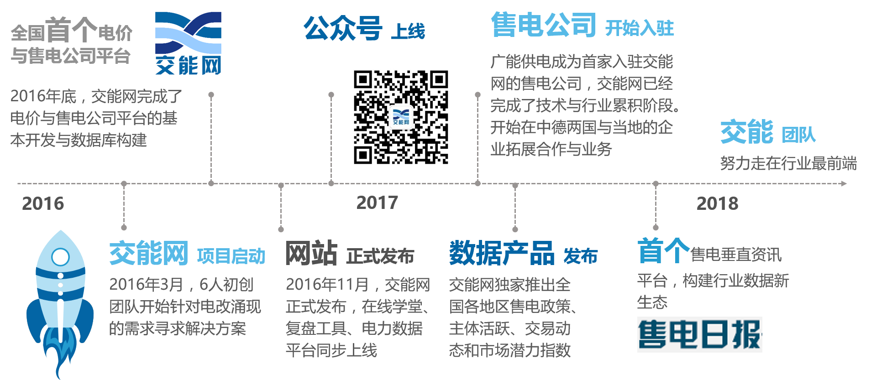

Logo


设计理念
- 蓝色基调的整体颜色设计体现了交能网作为一家科技类企业的未来感
- 丝带交叉形成的动感外形，既是能流图的一种变种，也体现了交能网致力于传递最有价值信息的理念
- 反正巨尼玛好看就对了

